UDHËZIM

Nr.1245, datë 15.8.2007

PËR PROCEDURAT E HARTIMIT TË LISTAVE TË ZGJEDHËSVE PËR ZGJEDHJET E PJESSHME PËR NË KUVENDIN E SHQIPËRISË NË ZONËN ZGJEDHORE NR.31

Në zbatim të nenit 102 pika 4 të Kushtetutës së Republikës së Shqipërisë, të dekretit të Presidentit të Republikës nr.5453, datë 13.8.2007 “Për caktimin e datës së zgjedhjeve të pjesshme për në Kuvendin e Shqipërisë në zonën zgjedhore nr.31”, të nenit 60/1 të ligjit nr.9087, datë 19.6.2003 "Kodi Zgjedhor i Republikës së Shqipërisë", i ndryshuar,

UDHËZOJ:

1. Zyra e gjendjes civile në njësinë bashkiake nr.9, Tiranë, ku do të kryhen zgjedhjet e pjesshme për në Kuvendin e Shqipërisë, pas marrjes së listës përfundimtare të zgjedhjeve të datës 18 shkurt 2007, nga Drejtoria e Përgjithshme e Gjendjes Civile, të kryejë përditësimin e listave të zgjedhësve, për zgjedhjet e datës 23 shtator 2007, jo më vonë se data 25 gusht 2007, sipas përcaktimeve të nenit 55 të ligjit nr.9087, datë 19.6.2003 “Kodi Zgjedhor i Republikës së Shqipërisë”, i ndryshuar, bazuar në të dhënat e regjistrave themeltarë me vendbanim të kësaj njësie.
2. Kryetari i njësisë bashkiake nr.9, pasi merr listën e zgjedhësve nga zyra e gjendjes civile, brenda datës 26 gusht dërgon listat e zgjedhësve të përditësuara në letër dhe një kopje e tyre në format elektronik, në Drejtorinë e Përgjithshme të Gjendjes Civile.
3. Drejtoria e Përgjithshme e Gjendjes Civile brenda 24 orëve nga marrja e listave të përditësuara i dërgon njësisë përkatëse të qeverisjes vendore listën e dublimeve të dyshuara brenda vetë njësisë së qeverisjes vendore dhe ato me njësi të ndryshme të kësaj zone zgjedhore.
Për dublimet brenda së njëjtës njësi të qeverisjes vendore, Drejtoria e Përgjithshme e Gjendjes Civile i kërkon kryetarit të njësisë bashkiake nr.9, heqjen e zgjedhësit nga lista e zgjedhësve për shkak të ndodhjes më shumë se një herë në listën e zgjedhësve.
4. Kryetari i njësisë bashkiake nr.9, pasi ka marrë vendim për heqjen nga lista e zgjedhësve të zgjedhësve të regjistruar më shumë se një herë, miraton listën përfundimtare të zgjedhësve për zgjedhjet e pjesshme të datës 23 shtator 2007, jo më vonë se data 28 gusht 2007.
5. Pas miratimit nga kryetari i njësisë bashkiake nr.9, lista përfundimtare e zgjedhësve i dërgohet KZZ-së me datë 28 gusht 2007, të printuara në tri formate, sipas përcaktimeve të nenit 59 të Kodit Zgjedhor:
- Listë zgjedhësish e ndarë sipas qendrave të votimit për t’u shpallur pranë çdo qendre votimi. Një kopje e kësaj liste dhe në format elektronik i dërgohet DPGJC-së brenda 24 orësh;
- Listë zgjedhësish në nivel të njësisë së qeverisjes vendore që mbahet nga KZZ-ja për informimin e zgjedhësve, e renditur sipas rendit alfabetik të mbiemrit të zgjedhësve;
- Listë zgjedhësish e ndarë sipas qendrave të votimit, e cila i dorëzohet KZZ-së për t’u përdorur nga KQV-ja ditën e votimit. Kjo listë duhet të përmbajë për çdo zgjedhës edhe emërtimin, numrin dhe faqen e regjistrit themeltar me vendbanim të gjendjes civile të njësisë përkatëse.
6. Brenda 24 orëve nga marrja e listave përfundimtare, KZZ-ja i shpall ato pranë qendrave përkatëse të votimit në një vend me hyrje të lirë.
7. Kryetari i njësisë bashkiake nr.9, pas miratimit të listës përfundimtare të zgjedhësve, jo më vonë se data 13 shtator 2007, kryen njoftimin me shkrim për çdo zgjedhës të përfshirë në listat përfundimtare, me anë të grupeve dyshe të punës të ngritura për çdo qendër votimi, sipas kësaj procedure:
- Njoftimi me shkrim i zgjedhësve kryhet nga grupet dyshe të punës, të formuara nga një përfaqësues i administratës së bashkisë dhe një përfaqësues i caktuar nga partia më e madhe në opozitë me kryetarin e njësisë bashkiake nr.9;
- Jo më vonë se data 30 gusht 2007 kryetari i njësisë bashkiake nr.9 i kërkon partisë më të madhe opozitare në NJQV-në e tij të caktojë personat që do të marrin pjesë në grupet dyshe të punës për çdo QV. Jo më vonë se data 1 shtator 2007 partia duhet të ketë dorëzuar listën e personave që do të marrin pjesë në grupet dyshe të punës;
- Me vendim brenda datës 3 shtator 2007 kryetari i njësisë bashkiake nr.9, bën caktimin e grupeve dyshe të punës për njoftimin e zgjedhësve për çdo qendër votimi. Njoftimi mund të kryhet edhe vetëm nga përfaqësuesi i administratës së NJQV-së nëse partia politike nuk respekton afatet e caktuara në këtë udhëzim, kur ajo është njoftuar me shkrim nga kryetari;
- Zyrat e gjendjes civile vënë në dispozicion të çdo grupi njoftimi, brenda datës 3 shtator, njoftimet përkatëse dhe listën përfundimtare të zgjedhësve të QV-së përkatëse;
- Grupet e punës kryejnë njoftimin për çdo familje që ndodhet në listën përfundimtare të zgjedhësve të qendrës së votimit brenda datës 13 shtator 2007. Kryefamiljari ose një person madhor i familjes firmos në listën e zgjedhësve kur merr njoftimin.
8. Ndryshimet në lista pas shpalljes së listës përfundimtare bëhen në përputhje me nenin 60 të ligjit nr.9087, datë 19.6.2003 “Kodi Zgjedhor i Republikës së Shqipërisë”, i ndryshuar.
9. Kryetari i njësisë bashkiake nr.9, vë në dispozicion të subjekteve zgjedhore të regjistruara në KQZ kopje të listës përfundimtare të zgjedhësve, jo më vonë se tre ditë nga data e paraqitjes së kërkesës dhe pa pagesë.
10. Drejtoria e Përgjithshme e Gjendjes Civile vë në dispozicion të subjekteve zgjedhore të regjistruara në KQZ kopje të listës përfundimtare të zgjedhësve për zonën zgjedhore, jo më vonë se tre ditë nga data e paraqitjes së kërkesës dhe pa pagesë.
11. Ky udhëzim hyn në fuqi menjëherë.

MINISTRI I BRENDSHËM
Bujar Nishani

VENDIM

Nr.46, datë 10.8.2007

PËR PËRCAKTIMIN E VLERËS SË GJOBAVE DHE TË LLOGARITJES SË DËMIT QË DO TË APLIKOHEN NDAJ KLIENTËVE ME KUNDËRVAJTJE NË PËRDORIMIN E ENERGJISË ELEKTRIKE

Në mbështetje të neneve 9 dhe 46/1 pika 3 të ligjit nr.9072, datë 22.5.2003 “Për sektorin e energjisë elektrike”, të ndryshuar, Bordi i Komisionerëve të ERE-s, në mbledhjen e tij të datës 10.8.2007, pasi shqyrtoi draftin mbi tabelën e gjobave, si dhe atë të dëmit ekonomik, që do të aplikohen ndaj klientëve që gjenden me kundërvajtje administrative në përdorimin e energjisë elektrike,

VENDOSI:

1. Të miratojë tabelën e llogaritjes së gjobave, si dhe atë të llogaritjes së dëmit ekonomik, të detajuara sipas rastit të kundërvajtjes administrative të parashikuara në nenin 46/1 pika 3 të ligjit nr.9072, datë 22.5.2003 “Për sektorin e energjisë elektrike”, të ndryshuar, bashkëlidhur këtij vendimi.
2. Konstatimi i masave administrative të bëhet konform ligjit nr.7697, datë 7.4.1993 “Për kundërvajtjet administrative”, të ndryshuar.
Ky vendim hyn në fuqi pas botimit në Fletoren Zyrtare.

KRYETARI I ERE-S
Bujar Nepravishta

TABELA E VLERËS SË GJOBËS

Kundërvajtja administrative | Vlera e gjobës (lekë)
PËR LIDHJE ABUZIVE PARA SISTEMIT MATËS
Për përdoruesin familjarë, neni 46/1 pika 1 germa “a”
Banesë me lidhje 1/fazore me automat deri 16 A  Banesë me lidhje 1/fazore me automat 20 A e lartë  Banesë me lidhje 3/ fazore | 1 000 lekë  3 000 lekë  5 000 lekë
Për përdoruesin jofamiljarë, neni 46/1 pika 2 germa “a”
Me lidhje në TU  Me lidhje 1/fazore me automat deri 16 A (përfshirë)  Me lidhje 1/fazore me automat 20 A e lartë  Me lidhje 3/fazore deri 50kw ose automat deri 80 (përfshirë)  Me lidhje 3/fazore mbi 50kw ose automat mbi 80 A  Me lidhje në TM ose TL  Me kabinë vetjake deri 100 KVA (përfshirë)  Me kabinë vetjake mbi 100 - 400 KVA (përfshirë)  Me kabinë vetjake mbi 400-1000 KVA (përfshirë)  Me kabinë vetjake mbi 1000 KVA | 10 000 lekë  20 000 lekë  30 000 lekë  40 000 lekë  50 000 lekë  70 000 lekë  90 000 lekë  100 000 lekë
PËR CENIM TË SISTEMIT MATËS DHE VULAVE TË TIJ
Për përdoruesin familjarë, neni 46/1 pika 1 germa “b”
Banesë me lidhje 1/fazore me automat deri 16 A (përfshirë)  Banesë me lidhje 1/fazore me automat 20 A e lartë  Banesë me lidhje 3/ fazore | 1 000  5 000  10 000
Për përdoruesin jofamiljarë, neni 46/1 pika 2 germa “b”
Me lidhje në TU  Me lidhje 1/fazore me automat deri 16 A (përfshirë)  Me lidhje 1/fazore me automat 20 A e lartë  Me lidhje 3/fazore deri 50kw ose automat deri 80 (përfshirë)  Me lidhje 3/fazore mbi 50kw ose automat mbi 80 A  Me lidhje ne TM ose TL  Me kabinë vetjake deri 100 KVA (përfshirë)  Me kabinë vetjake mbi 100 - 400 KVA (përfshirë)  Me kabinë vetjake mbi 400-1000 KVA (përfshirë)  Me kabinë vetjake mbi 1000 KVA | 10 000 lekë  30 000 lekë  60 000 lekë  80 000 lekë  100 000 lekë  200 000 lekë  250 000 lekë  300 000 lekë
PËR LIDHJE NË RRJETIN ELEKTRIK PA KONTRATË
Për përdoruesin familjarë, neni 46/1 pika 1 germa “c”
Banesë me lidhje 1/fazore me automat deri 16 A (përfshirë)  Banesë me lidhje 1/fazore me automat 20 A e lartë  Banesë me lidhje 3/ fazore | 5 000 lekë  10 000 lekë  20 000 lekë
Për përdoruesin jofamiljarë, neni 46/1 pika 2 germa “c”
Me lidhje në TU  Me lidhje në TM ose TL  Me kabinë vetjake deri 100 KVA (përfshirë)  Me kabinë vetjake mbi 100 - 400 KVA (përfshirë)  Me kabinë vetjake mbi 400-1000 KVA (përfshirë)  Me kabinë vetjake mbi 1000 KVA | 100 000 lekë  200 000 lekë  300 000 lekë  400 000 lekë  500 000 lekë
PËR SHTESË TË FUQISË MBI ATË TË DEKLARUAR NË KONTRATË, neni 41/1 pika 2 germa “d”
Për përdoruesin jofamiljarë  Me lidhje në TU  Me lidhje 1/fazore me automat deri 16 A (përfshirë)  Me lidhje 1/fazore me automat 20 A e lartë  Me lidhje 3/fazore nga 50kw ose automat deri 80 A (përfshirë)  Me lidhje 3/fazore mbi 50kw ose automat mbi 80 A  Me lidhje në TM ose TL  Me kabinë vetjake deri 100 KVA (përfshirë)  Me kabinë vetjake mbi 100 - 400 KVA (përfshirë)  Me kabinë vetjake mbi 400-1000 KVA (përfshirë)  Me kabinë vetjake mbi 1000 KVA |  | 5 000 lekë  10 000 lekë  15 000 lekë  20 000 lekë  20 000 lekë  30 000 lekë  40 000 lekë  50 000 lekë
LIDHJE ABUZIVE PARA SISTEMIT MATËS
Klasifikohen rastet kur abonenti ka kontratë për furnizimin me energji, ka sistem matës të energjisë (aktive, reaktive) me të gjitha elementet e sigurisë (vulosja) të rregullta dhe konstatohet me lidhje (linjë) të instalimeve elektrike të përdoruesit para sistemit matës të energjisë.

CENIM I SISTEMIT MATËS DHE VULAVE TË TIJ
Klasifikohen rastet kur abonenti ka kontratë për furnizimin me energji elektrike dhe sistem matës të energjisë (aktive, reaktive) të dokumentuar në kontratën e furnizimit me energji elektrike të lidhur me furnizuesin, por të cenuar pajisjet matëse (qoftë edhe njëra nga tërësia), cenuar skema e matjes së bashku me lidhjet e nevojshme kabllore dhe elementet e sigurisë (vulosja) së sistemit matës.
LIDHJE NË RRJETIN ELEKTRIK PA KONTRATË
Klasifikohen rastet kur instalimet elektrike të përdoruesit konstatohen të lidhura në rrjetin elektrik të furnizuesit, pa lidhur kontratë furnizimi (definitive) me energji elektrike.
Kur përdoruesi konstatohet njëkohësisht me “lidhje abuzive para matësit” dhe “cenim të sistemit matës dhe të e vulave të tij”, ndaj kundërvajtësit aplikohet gjoba me vlerë më të madhe dhe llogaritet vetëm një dëm.
Për rastet kur sistemi i matjes ndodhet në bokse kolektive dhe konstatohen cenime të tij, enti shpërndarës të hetojë veprimin për të përcaktuar kundërvajtësin.

TABELA E LLOGARITJES SË DËMIT

Sipas kundravajtjes administrative | Llogaritja e dëmit (kwh, kvArh,)
PËR LIDHJE ABUZIVE PARA SISTEMIT MATËS
Për përdoruesin familjarë, neni 46/1 pika 1 germa “a”
Banesë me lidhje 1/fazore 2 000 kwh
Banesë me lidhje 3/ fazore 3 000 kwh
Për përdoruesin jofamiljarë, neni 46/1 pika 2 germa “b”
Me lidhje në TU
Me lidhje 1/fazore me automat deri 16 A (përfshirë) 3 000 kwh
Me lidhje 1/fazore me automat 20 A e lartë 6 000 kwh
Me lidhje 3/fazore deri 50kw ose automat deri 80 A (përfshirë) 10 000 kwh
Me lidhje 3/fazore mbi 50kw ose automat mbi 80 A energji aktive 15 000 kwh
energji reaktive 6 000 kvArh
Me lidhje në TM ose TL
Me kabinë elektrike vetjake energji aktive (S_{TFV} x 500) kwh)
energji reaktive (S_{TFV} x 200 ) kvArh
PËR CENIM TË SISTEMIT MATËS DHE VULAVE TË TIJ
Për përdoruesin familjarë, neni 46/1 pika 1 germa “b”
Banesë me lidhje 1/fazore 2 000 kwh
Banesë me lidhje 3/ fazore 3 000 kwh
Për përdoruesin jofamiljarë, neni 46/1 pika 2 germa “b”
Me lidhje në TU
Me lidhje 1/fazore me automat deri 16 A (përfshirë) 3 000 kwh
Me lidhje 1/fazore me automat 20 A e larte 6 000 kwh
Me lidhje 3/fazore deri 50kw ose automat deri 80 A 10 000 kwh
Me lidhje 3/fazore mbi 50kw ose automat mbi 80 A energji aktive 15 000 kwh
energji reaktive 6 000 kvArh
Me lidhje ne TM ose TL
Me kabinë elektrike vetjake energji aktive (S_{TFV} x 500) kwh
energji reaktive (S_{TFV} x 200) kvArh
PËR LIDHJE NË RRJETIN ELEKTRIK PA KONTRATË
Për përdoruesin familjarë, neni 46/1 pika 1 germa “c”
Banesë me lidhje 1/fazore 3 000 kwh
Banesë me lidhje 3/fazore 4 000 kwh
Për përdoruesin jofamiljarë, neni 46/1 pika 2 germa “c”
Me lidhje në TU
Me lidhje 1/fazore me automat deri 16 A (përfshirë) 6 000 kwh
Me lidhje 1/fazore me automat 20 A e lartë 12 000 kwh
Me lidhje 3/fazore deri 50kw ose automat deri 80 A 20 000 kwh
Me lidhje 3/fazore mbi 50kw ose automat mbi 80 A energji aktive 30 000 kwh
energji reaktive 12000 kvArh
Me lidhje në TM ose TL
Me kabinë elektrike vetjake energji aktive (S_{TFV} x 1000) kwh
energji reaktive (S_{TFV} x 400) kvArh
LIDHJE ABUZIVE PARA SISTEMIT MATËS
Klasifikohen rastet kur abonenti ka kontratë për furnizimin me energji, ka sistem matës të energjisë (aktive, reaktive) me të gjitha elementet e sigurisë (vulosja) të rregullta dhe konstatohet me lidhje (linjë) të instalimeve elektrike të përdoruesit para sistemit matës të energjisë.
CENIM I SISTEMIT MATËS DHE VULAVE TË TIJ
Klasifikohen rastet kur abonenti ka kontratë për furnizimin me energji elektrike dhe sistem matës të energjisë (aktive, reaktive) të dokumentuar në kontratën e furnizimit me energji elektrike të lidhur me furnizuesin, por të cenuar pajisjet matëse (qoftë edhe njëra nga tërësia), cenuar skema e matjes së bashku me lidhjet e nevojshme kabllore dhe elementet e sigurisë (vulosja) të sistemit matës.
LIDHJE NË RRJETIN ELEKTRIK PA KONTRATË
Klasifikohen rastet kur instalimet elektrike të përdoruesit konstatohen të lidhura në rrjetin elektrik të furnizuesit, pa lidhur kontratë furnizimi (definitive) me energji elektrike.
Kur përdoruesi konstatohet njëkohësisht me “lidhje abuzive para matësit” dhe “cenim të sistemit matës dhe të e vulave të tij ”, ndaj kundërvajtësit aplikohet gjoba me vlerë më të madhe dhe llogaritet vetëm një dëm.
Për rastet kur sistemi i matjes ndodhet në bokse kolektive dhe konstatohen cenime të tij, enti shpërndarës të hetojë veprimin për të përcaktuar kundërvajtësin.
* S_{TFV} tregon fuqinë e transformatorit të vendosur në objekt

VENDIM

Nr.48, datë 14.8.2007

PËR MIRATIMIN E “MARRËVESHJES SË INTERKOMPENSIMIT TË TRANSITIMIT”

Në mbështetje të nenit 9 të ligjit 9072, datë 22.5.2003 “Për sektorin e energjisë elektrike“ i ndryshuar, pikës 2 të “Modelit transitor të tregut të energjisë elektrike” të miratuar me vendimin e Këshillit të Ministrave nr.539, datë 12.8.2004, si dhe nenit 11 pika "c" “Rregullat e tregut të energjisë elektrike” miratuar me vendim të Bordit të Komisionerëve të ERE-s nr.1, datë 25.1.2005. Bordi i Komisionerëve të ERE-s, në mbledhjen e tij të datës 14.8.2007, pasi shqyrtoi marrëveshjen e interkompensimit të transitimit,

VENDOSI:

1. Miratimin e marrëveshjes së interkompensimit të transitimit për periudhën qershor-dhjetor 2007.
2. Ngarkohet OST sh.a. për zbatimin e këtij vendimi.
Ky vendim hyn në fuqi menjëherë dhe botohet në Fletoren Zyrtare.

KRYETARI I ERE-S
Bujar Nepravishta

Shpallje kërkesE për shpronësim

Ministria e Punëve Publike, Transportit dhe Telekomunikacionit shpall kërkesën për shpronësim për interes publik, të pasurive të paluajtshme, pronë private, që preken nga ndërtimi i rrugës “Transballkanike Vlorë”.
Subjekti kërkues i këtij objekti është Drejtoria e Përgjithshme e Rrugëve. Me anë të këtij publikimi në shtyp kërkojmë të vëmë në dijeni personat të cilët preken nga ky shpronësim. Vënia në dijeni konsiston në masën e vlerësimit të llogaritur nga Komisioni i Posaçëm i Shpronësimit pranë Ministrisë së Punëve Publike, Transportit dhe Telekomunikacionit, për pronarët sipas listës emërore bashkëlidhur.
Pronarët që kanë emrat në listën emërore dhe personat e tretë, brenda 15 ditëve nga plotësimi i këtij afati për publikim, kanë të drejtë të paraqesin pretendimet e tyre të shoqëruara me dokumentet përkatëse në ministrinë kompetente (Ministria e Punëve Publike, Transportit dhe Telekomunikacionit).
Për të gjithë pronarët që në kolonën shënime në tabelën e publikuar, është bërë shënimi “Konfirmim nga ZRPP”, do të kompensohen për efekt shpronësimi pas miratimit të kërkesës për shpronësim nga Këshilli i Ministrave dhe pasi të kenë paraqitur dokumentacionin respektiv të pronësisë pranë Drejtorisë së Përgjithshme të Rrugëve (subjekti kërkues në bazë të ligjit nr.8561, datë 22.12.1999 “Për shpronësimin dhe marrjen në përdorim të përkohshëm, të pasurisë pronë private për interes publik”).
Për të gjithë pronarët që në kolonën shënime në tabelën e publikuar, është bërë shënimi “Konfirmim nga ZRPP për truall”, duhet të paraqesin brenda 15 ditëve nga plotësimi i afatit për publikim, vërtetim nga ZRPP për regjistrimin apo futjen në proces regjistrimi të truallit për të cilin pretendon pronësinë, pranë Ministrisë së Punëve Publike, Transportit dhe Telekomunikacionit, në të kundërt ky truall do të përjashtohet nga shpronësimi.
Për të gjithë pronarët që në kolonën shënime në tabelën e publikuar, është bërë shënimi “Konfirmim nga ZRPP për objekt”, duhet të paraqesin brenda 15 ditëve nga plotësimi i afatit për publikim, vërtetimin nga ZRPP për regjistrimin apo futjen në proces regjistrimi të objektit për të cilin pretendon pronësinë, pranë Ministrisë së Punëve Publike, Transportit dhe Telekomunikacionit, në të kundërt ky objekt do të përjashtohet nga shpronësimi.
Për të gjithë pronarët që në kolonën shënime në tabelën e publikuar, është bërë shënimi “i pakonfirmuar ose të pakonfirmuar”, duhet të paraqesin brenda 15 ditëve nga plotësimi i afatit për publikim, vërtetim nga ZRPP për regjistrimin apo futjen në proces regjistrimi të pasurive për të cilin pretendon pronësinë, pranë Ministrisë së Punëve Publike, Transportit dhe Telekomunikacionit, në të kundërt këta pronar do të përjashtohen nga shpronësimi.
Të gjithë pronarët e përmendur në tre paragrafët e mësipërm, do të kompensohen për efekt shpronësimi nëse vërtetojnë titullin e pronësisë sikurse u shprehëm më sipër, pas miratimit të kërkesës për shpronësim nga Këshilli i Ministrave dhe pasi të kenë paraqitur dokumentacionin respektiv të pronësisë pranë Drejtorisë së Përgjithshme të Rrugëve (subjekti kërkues në bazë të ligjit nr.8561, datë 22.12.1999 “Për shpronësimin dhe marrjen në përdorim të përkohshëm, të pasurisë pronë private për interes publik”).
Vlera totale e këtij shpronësimi është 73 695 339.6 (shtatëdhjetë e tre milionë e gjashtëqind e nëntëdhjetë e pesë mijë e treqind e tridhjetë e nëntë pikë gjashtë) lekë.

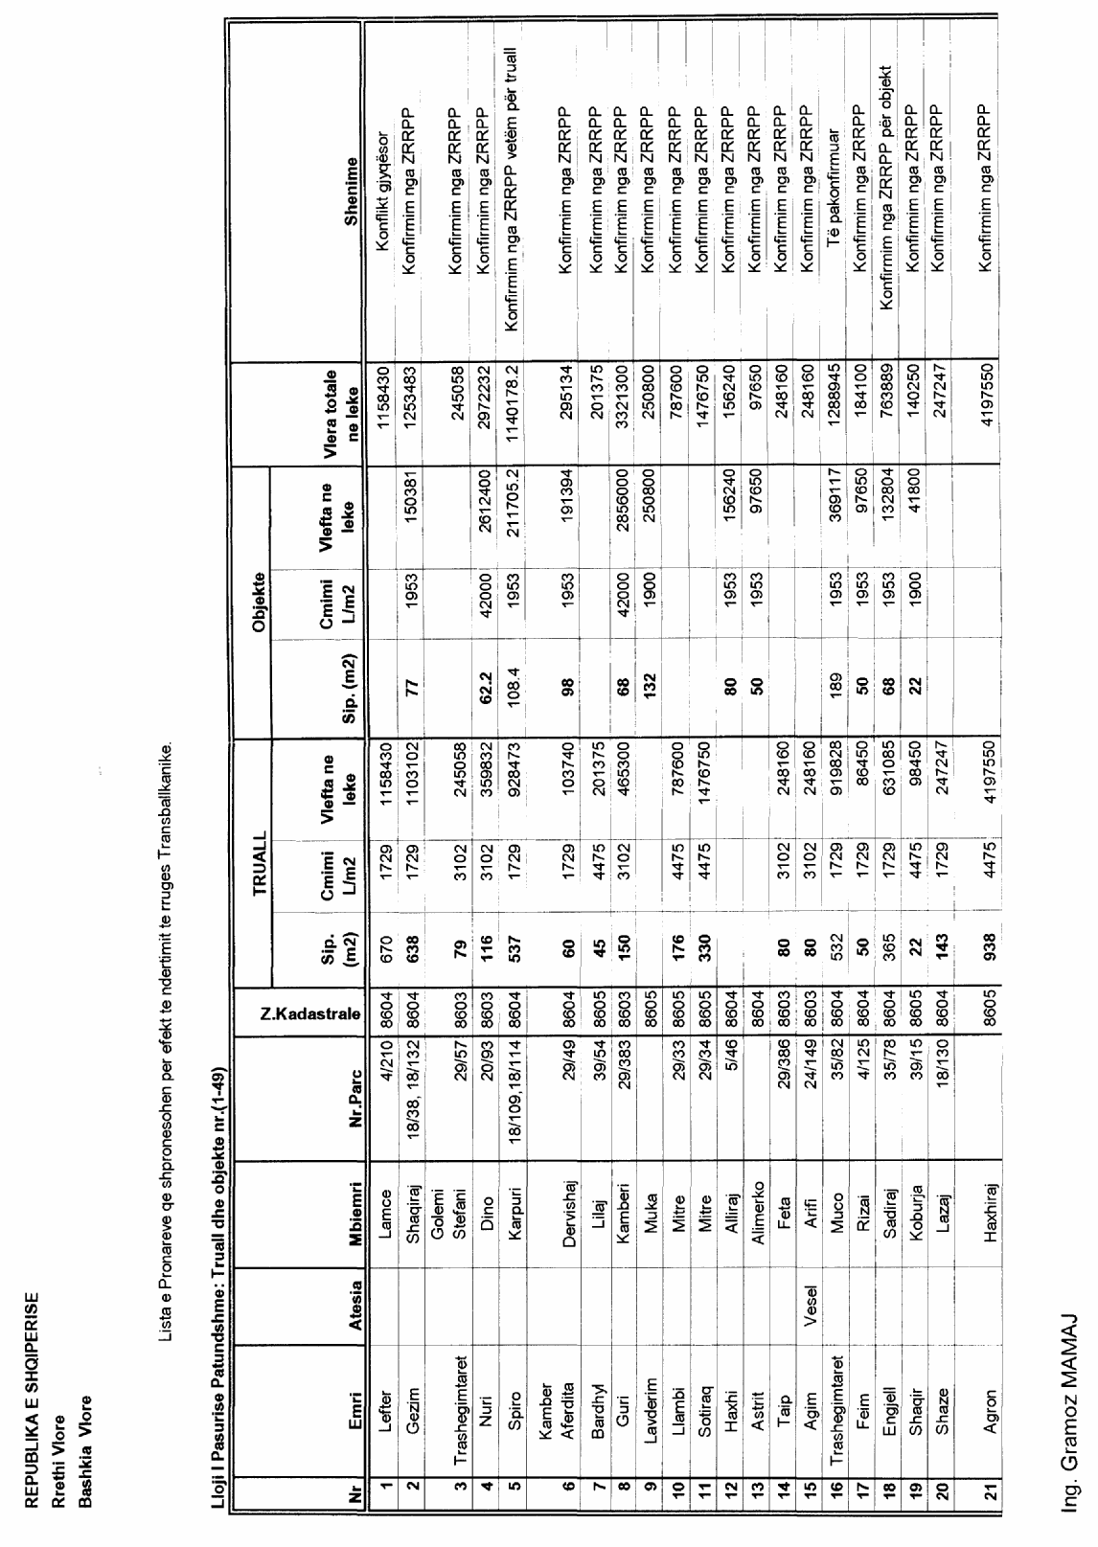

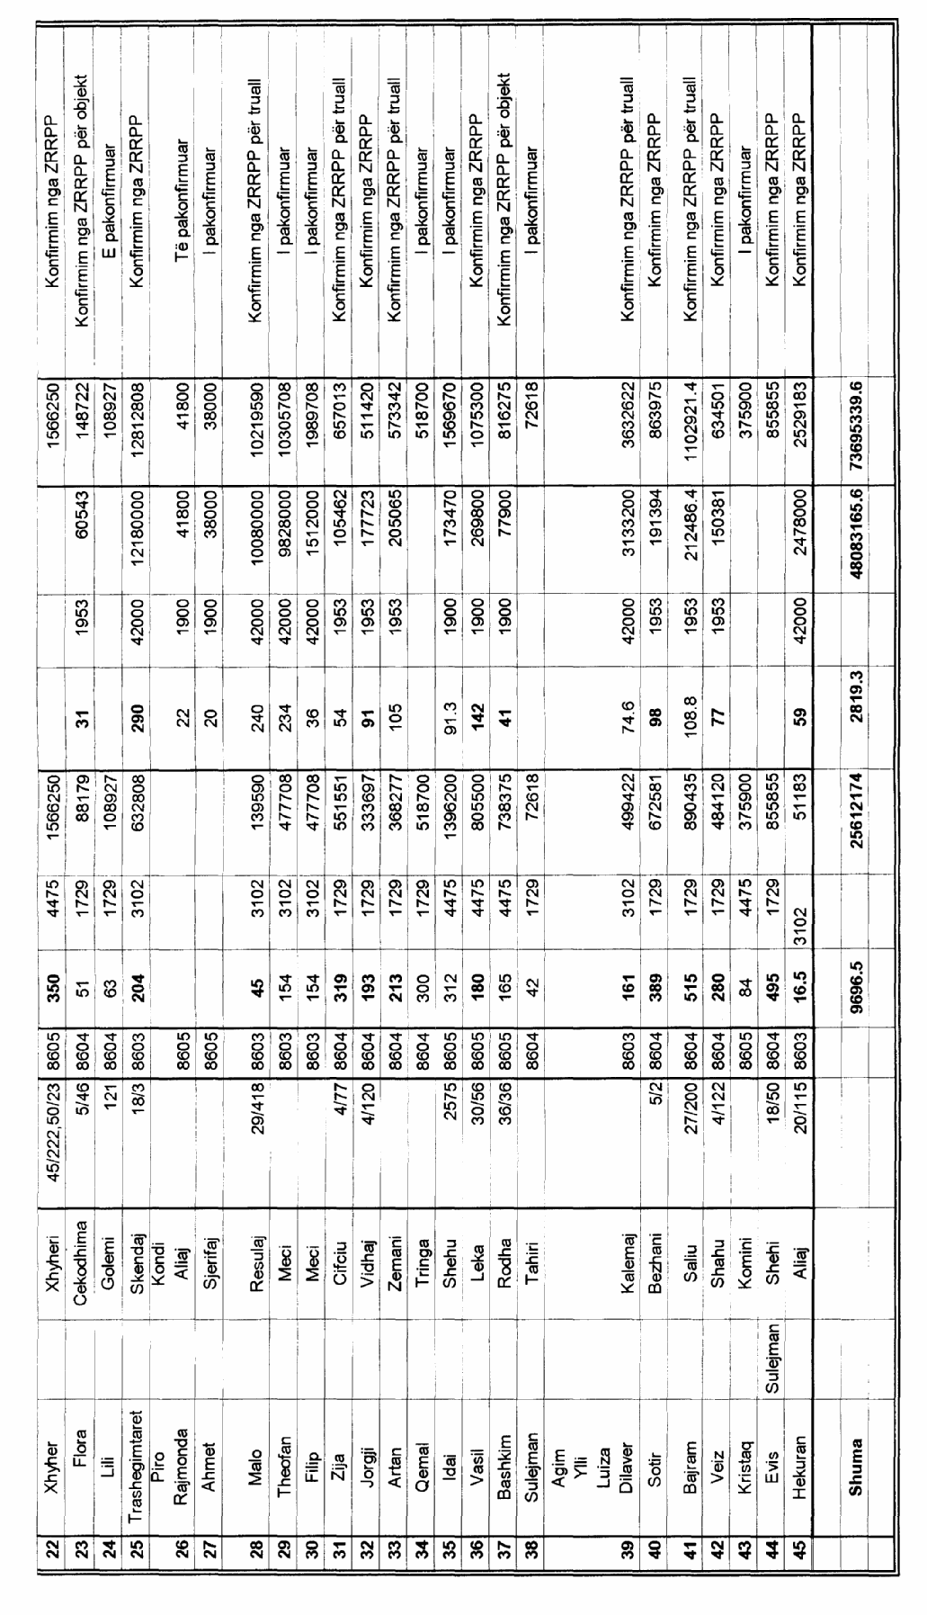

VENDIM

(i shkurtuar)

Gjykata e Rrethit Gjyqësor Dibër, me vendimin nr.367, datë 11.7.2007, shpall të vdekur shtetasin Zenel Zabit Kaferi, i datëlindjes 19.5.1967, me datë vdekjeje 9.3.1996.

